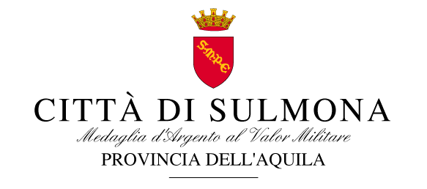

28 DICEMBRE 2017
COMUNICATO STAMPA

E’ tutto pronto per l’avvio del servizio di raccolta differenziata porta a porta su tutto il territorio comunale. Il 2 gennaio saranno dismessi e non più utilizzabili tutti i vecchi cassonetti stradali anche nelle zone più popolose della città. E’ in corso in questi giorni la distribuzione, presso le abitazioni dei cittadini, degli “eco-calendari raccolta”, che indicano la frequenza del ritiro giornaliero dei mastelli nel corso di tutto l’anno 2018, sia per le utenze domestiche che non domestiche. E’ stata emessa questa mattina l’ordinanza sindacale al riguardo, con cui si dispone, inoltre, che, a partire dal 2 gennaio, ai fini del conferimento dei rifiuti al servizio pubblico di raccolta, devono essere utilizzati esclusivamente i contenitori (singoli o condominiali) consegnati in comodato d’uso gratuito. Il mancato rispetto delle modalità di conferimento dei rifiuti è soggetto a sanzione amministrativa pecuniaria prevista dall’art 7bis, co. 1 bis del D.Lgs 267/2000.
“Ci siamo. Sta per partire il nuovo servizio di raccolta domiciliare. Esprimo soddisfazione per la conclusione di un iter complesso per attivare il nuovo sistema di conferimento dei rifiuti molto importante per la città e atteso da molto tempo, che contribuirà a rendere la nostra Sulmona più pulita e vivibile. Apprezziamo il lavoro che in questi mesi ha condotto il Cogesa. Ho partecipato alle “eco lezioni” per informare e formale la cittadinanza, compresi i bambini e gli studenti con corsi nelle scuole e sono sicura che l’esordio del nuovo servizio si svolgerà nel migliore dei modi” afferma l’Assessore Alessandra Vella, la quale aggiunge “Come già annunciato, sarà presto a disposizione dei cittadini la App per smartphone, con cui si troveranno informazioni, istruzioni per un corretto conferimento dei rifiuti e il calendario della raccolta, con le eventuali modifiche. L’installazione di antenne, inoltre, sui mezzi adibiti alla raccolta, per il rilevamento contestuale delle quantità di rifiuti delle varie categorie conferiti dalle singole utenze, è un nuovo sistema che, unitamente al regolamento per l’autocompostaggio approvato in Consiglio comunale e il cui schema di avviso pubblico per l’adesione è stato approvato oggi dalla Giunta, contribuirà a ridurre la quantità di rifiuti destinati alla discarica e a favorire così il riciclo delle materie prime che li compongono. Ritengo” conclude l’Assessore Vella “che per raggiungere gli obiettivi di raccolta differenziata sarà necessaria la massima collaborazione da parte dei cittadini e degli operatori ecologici”.

Di seguito i link dell’ordinanza pubblicata sul sito del Comune e degli allegati riguardanti la tipologie dei rifiuti e modalità di raccolta, la modalità di raccolta rifiuti ingombranti, Raee e legnosi, calendario di raccolta utenze domestiche (ud) e utenze non domestiche (und).

http://www.comune.sulmona.aq.it/index.php?id=18&oggetto=208

